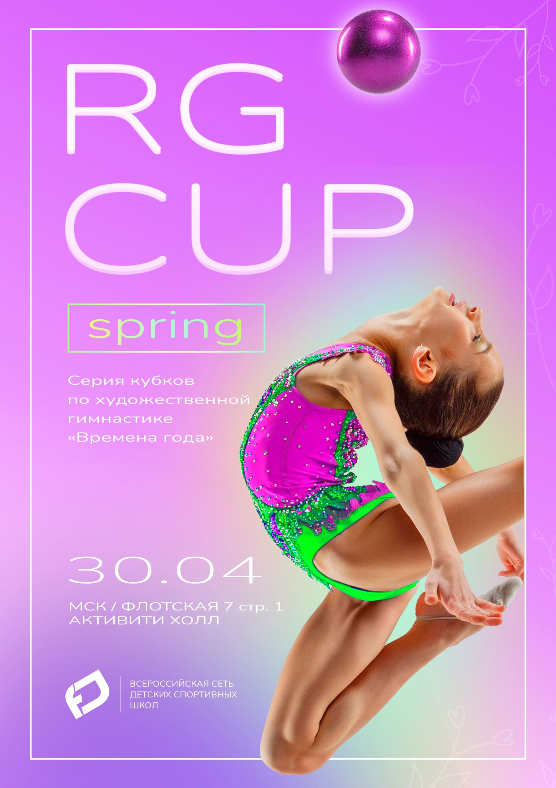
Приложение 2

Дата: « ____ » _____________ 2022 г.

ЗАЯВКА
на участие в открытом турнире по художественной гимнастике
«Winter RG CUP»
г. Москва, 30 апреля 2022 г.
Название клуба/спортивной школы
Город
Контакты (телефон и электронная почта)
Тренер (Ф.И.О)
Судья (Ф.И.О), судейская категория
№ | Фамилия, имя гимнастки | Год рождения |  | Тренер | Группа A/B/C/D

Ответственный представитель: ФИО__________________________________________________________

Контактный телефон (мобильный)____________________________________________________________

Руководитель: ФИО________________________________________________________________________

Подпись и печать__________________________________________________________________________

